

**BÁO CÁO WORKSHOP5**

**SOF102-NHẬP MÔN KỸ THUẬT PHẦN MỀM**

**Dự án : QUẢN LÝ NHÀ TRỌ**

Giảng viên hướng dẫn : LÊ VĂN PHỤNG

Nhóm : 5

PS20520 _ NGUYỄN THANH HÀ

PS21416 _NGUYỄN VĂN MINH

PS21431 _THI NGỌC QUÍ

PS22631 _TRỪ HOÀNG ANH VŨ

PS21240 _PHAN CẢNH KHẮC TÙNG

PS22266 _LƯƠNG THẾ TÂM

1. Tạo cơ sở dữ liệu quản lý nhà trọ 3

1.1. Bảng chỉ định kiểu dữ liệu và mô tả của các thuộc tính trong các các thực thể 3

1.2. Viết cơ sở dữ liệu cho quản lý nhà trọ 7

1.2.1. Bảng LoaiNhaTro 7

1.2.2. Bảng NhaTro 8

1.2.3. Bảng DanhGia 9

1.2.4. Bảng TaiKhoan 10

1.2.5. Bảng NguoiDung 12

1.2.6. Bảng LienKetThe_Vi 13

1.2.7. Bảng GiaoDich 15

1.2.8. Bảng BaiDang 16

1.2.9. Bảng DanhSach_DangKy_DichVu 17

1.2.10. Bảng DichVu 19

1.2.11. Bảng DichVu_HoTro 20

1.3. Lược đồ Diagram 21

2. Giao Diện 22

2.4. Thiết lập các đối tượng thực thể 31

2.4.1. - Người dùng 31

2.4.2. - Tài khoản 31

2.4.3. - LoaiNhaTro 32

2.4.4. - NhaTro 33

2.4.5. - BaiDang 33

2.4.6. - DichVu 34

2.4.7. - Đăng ký dịch vụ 34

2.4.8. - Liên kết ngân hàng 35

2.4.9. Giao Dịch 35

2.4.10. - Danh Giá 36

2.5. - Tạo cơ sở liên kết với sql server 36

1.Các chức năng

+ Dự án quản lý nhà trọ bao gồm 8 chức năng chính ( Sẽ bổ sung một số chức năng khác sau)

1. Chức năng đăng ký

2. Chức năng đăng nhập

3. Chức năng nhớ mật khẩu

4. Chức năng tìm kiếm(theo khu vực)

5. Chức năng tính tiền phòng, điện, nước,….

6. Chức năng chỉnh sửa(các khoản tiền)

7. Chức năng thêm(người thuê,….)

8. Chức năng xóa(người thuê, tài khoản,….)

# 2. Sơ đồ UseCase

Sơ đò UserCase :

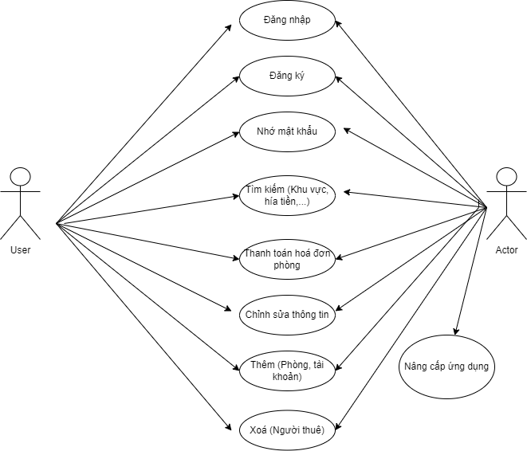

# Lược đồ quan hệ cơ sở dữ liệu

Lược đồ quan hệ cơ sở sữ liệu xây dựng cấu trúc cơ sở dữ liệu cho dự án quản lý. Vì lý do chưa hiểu rõ sơ đồ DFD cũng như chưa đủ kiên thức nên nhóm em sử dụng digram này để mô tả. Lược đồ gồm 4 thực thể và mỗi thực thể bao gồm các thuộc tính như sau:

+ NHATRO : MANT (khoá chính), TENNT, MALOAI, DIENTICH, GIANHA, DIACHINHA, QUAN, MOTA, NGAYDANG, MA_NGLH

+ NGUOIDUNG : MA_NGD (khoá chính), MANT, TENND, GIOITINH, DIENTHOAI, DIACHI, QUAN, EMAIL

+ LOAINHA : MALOAI(khoá chính), TENLOAI

+ DANHGIA : STT(khoá chính ), MA_NGD, MANTR, TRANGTHAI, ND

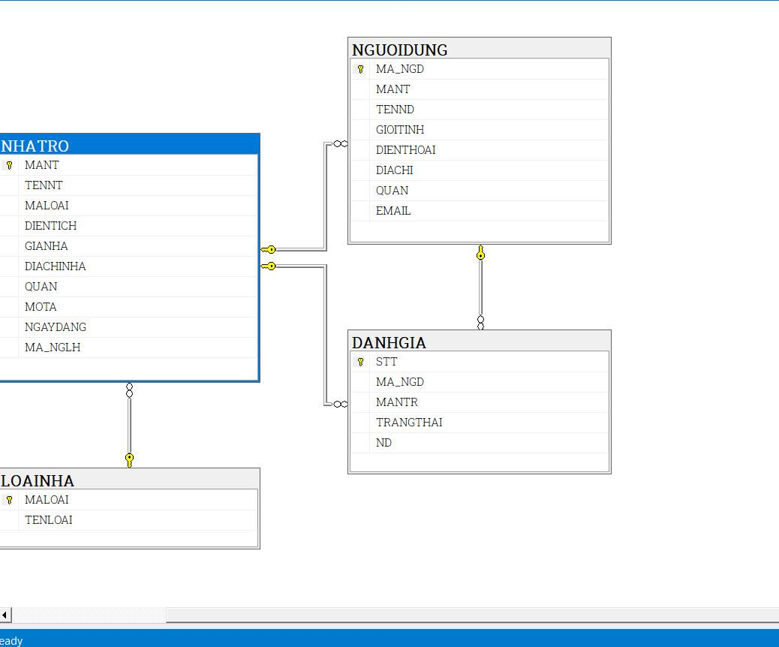

# Yêu cầu chức năng :

## Tổng quát chức năng :

Dự án Quản lý nhà trọ bao gồm

+ Quản lý nhà trọ

+Quản lý khách hàng

+Quản lý dịch vụ

+Quản lý thanh toán

+Quản lý bài đăng, đánh giá

+ Quản lý tìm kiếm , lọc dữ liệu

+Quản lý đăng nhập, đăng ký

+Quản lý truyền thông

## Triển khai chức năng chi tiết

Quản lý nhà trọ bao gồm các chức năng:

+ Thêm nhà trọ

+ Xoá nhà trọ

+ Chỉnh sửa thông tin nhà trọ

Quản lý khách hàng

+ Quản lý danh sách khách hàng

+ Chỉnh sửa thông tin người dùng

+ Xoá tài khoản người dùng

Quản lý dịch vụ

+ Dịch vụ dọn trọ

+ Dịch vụ sửa chữa phòng

Quản lý Thanh toán

+ Liên kết thẻ ngân hàng

+ Liên kết ví điện tử

Quản lý đăng bài đánh giá

+ Đăng các bài viết quảng cáo phòng, các bài viết mang tính tìm kiếm trợ giúp

+ Đánh giá phòng trọ

+ Like bình luận các bài viết.

Quản lý tìm kiếm , lọc dữ liệu

+ Người dùng, quản lý có thể tìm kiếm người dùng khác thông qua số điện thoại hoặc email

+ Lọc dữ liệu phòng trọ theo khu vực, giá phòng, diện tích,..

Quản lý đăng nhập, đăng ký

+ Tạp một tài khoản người dùng mới

+ Đăng nhập tài khoản có sẵn

+ Hỗ trợ lấy lại tài khoản khi quên mật khẩu

+ Ghi nhớ mật khẩu đăng nhập giúp người dùng đăng nhập nhanh

Quản lý truyền thông

+ Chat giữa người dùng và nhà quản lý với người dùng

+ Hỗ trợ thắc mắc hoặc sự cố

+ Cho phép các nhà kinh doanh quảng cáo trong nền ứng dụng

### Mối quan hệ giữa các chức năng

### Kế hoạch thực hiện

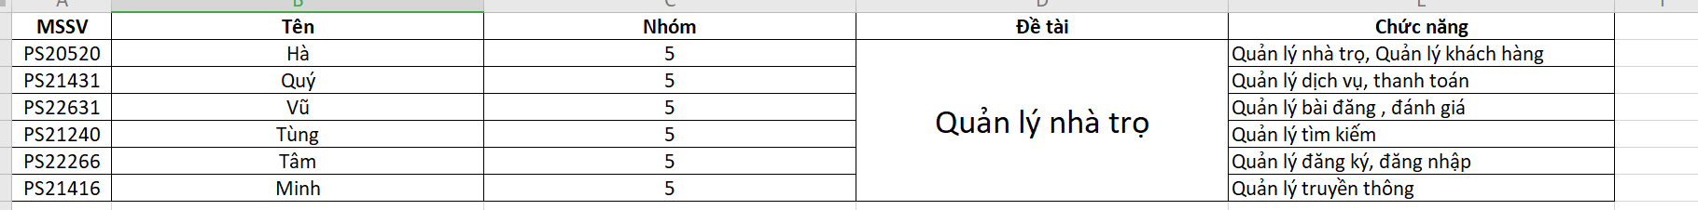

### Bảng phân công chi tiết từng chức năng

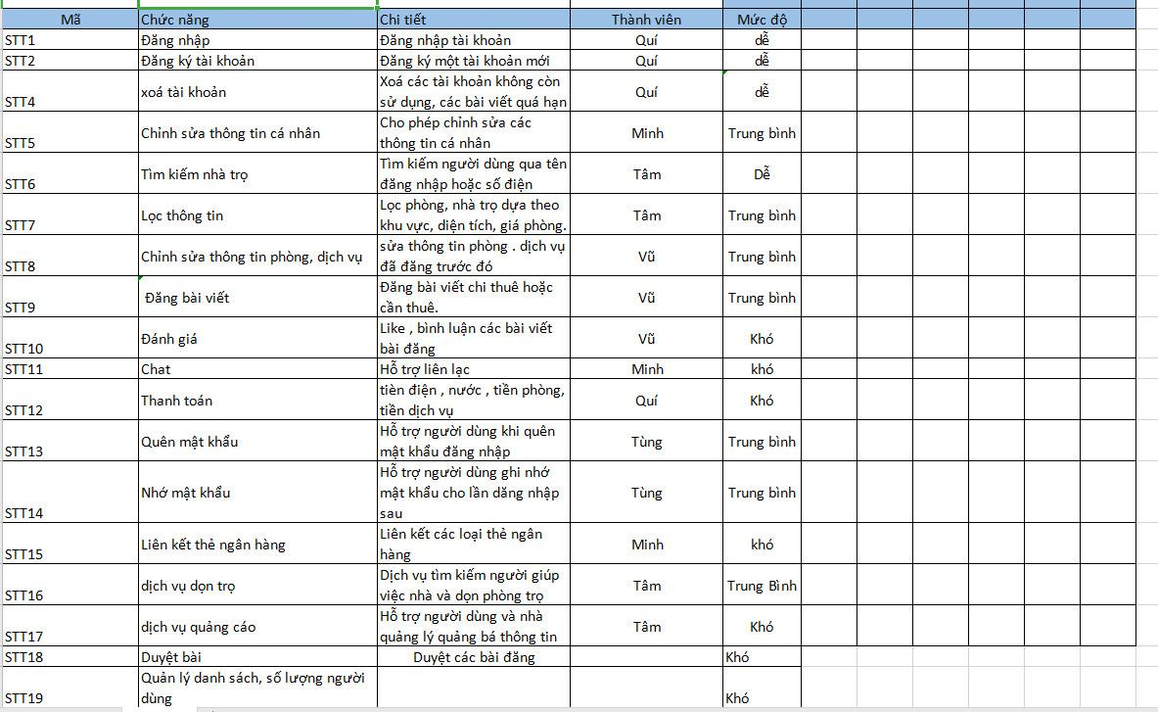

# Qui trình requirement

## Qui trình requirement là gì

Là quá trình thu thập requirement bằng cách giao tiếp, trao đổi với khách hàng.

## Tầm ảnh hưởng

Qui trình requiremet quyết đinhj chất lượng của requirement , nó bao gồm việc chỉ ra requirement có bị không rõ ràng, không hoàn chỉnh, mơ hồ hay mâu thuẫn.

## Requirement management

Req ID : Mã yêu cầu

Requirement Title : Tiêu đề yêu cầu

Description : mô tả chi tiết

Req source ; nguồn yêu cầu

Type : tính chất của yêu cầu

Category : Loại

Size : Kích thước

Difficulty : Mức độ khó khăn

Key : Mức độ quan trọng

Priority : Quyền ưu tiên

Status : Trạng thái thực hiện

Submitted date: Ngày nộp đơn

Designed Date : Ngày thiết kế

Coded Date : Ngày code

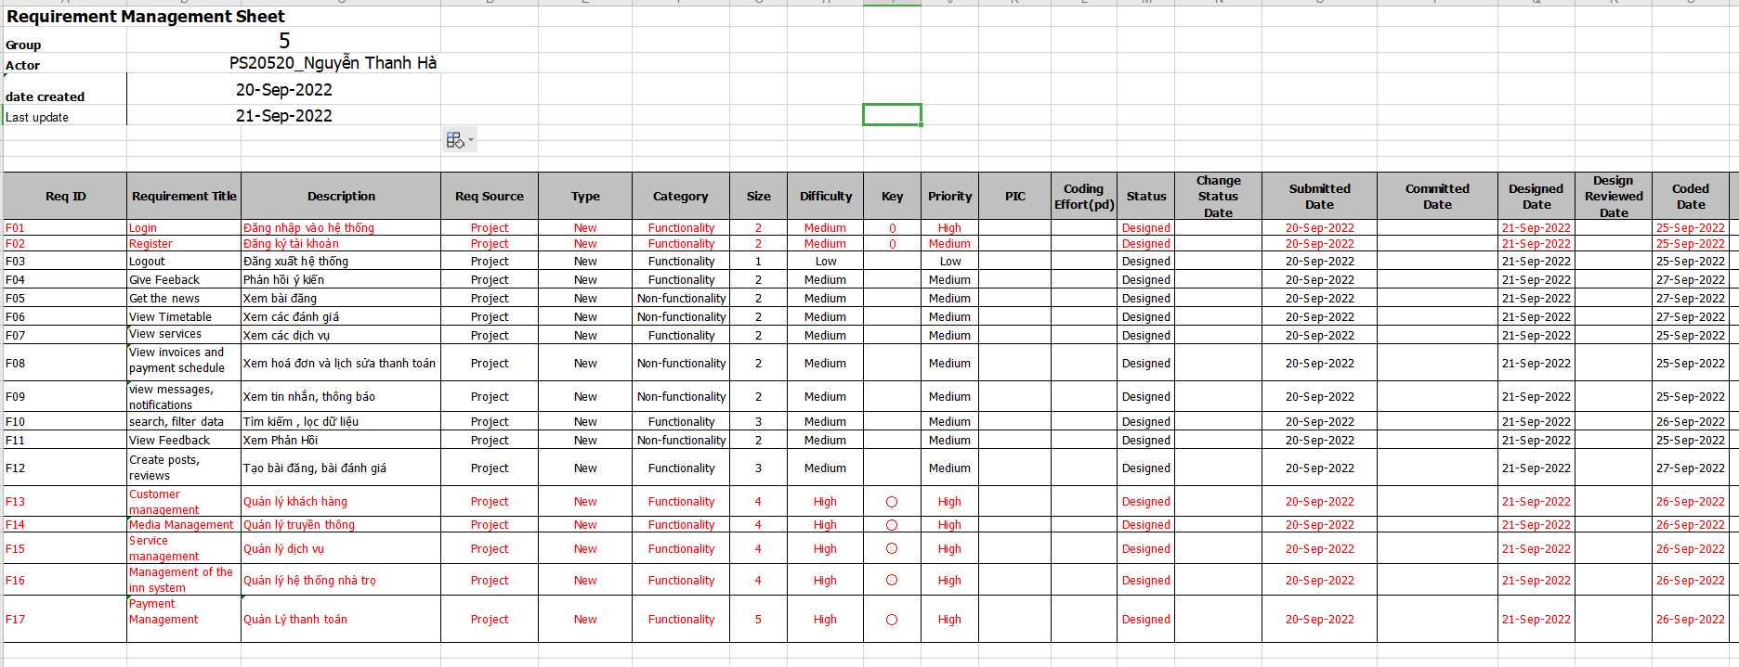

## Q&A là gì

+ Q&A là viết tắt của “ Question and Answer” - Câu hỏi và câu trả lời

+ Q&A có nghĩa là tập hợp những cây hỏi và câu trả lời về requirement chưa rõ hoặc thiếu hụt trong tài liệu đặc tả

## Thực hiện đặt Q&A

+ No. : Là điến số thứ tự của Q&A

+ Module/Screen : Tên màn hình hoặc chức năng đang phụ trách

+ Description : Mô tả của câu Q&A

+ Creator : Người viết câu Q&A

+ Create Date : Ngày viết câu Q&A

+ Answer : Câu trả lời

+ Answer date : Ngày trả lời

+ Status : Trạng thái

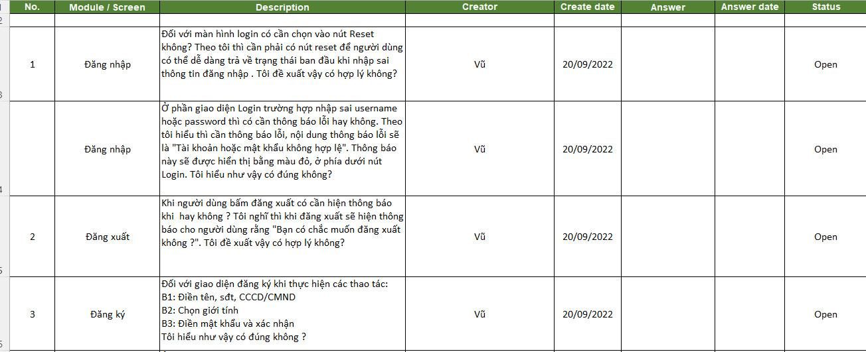

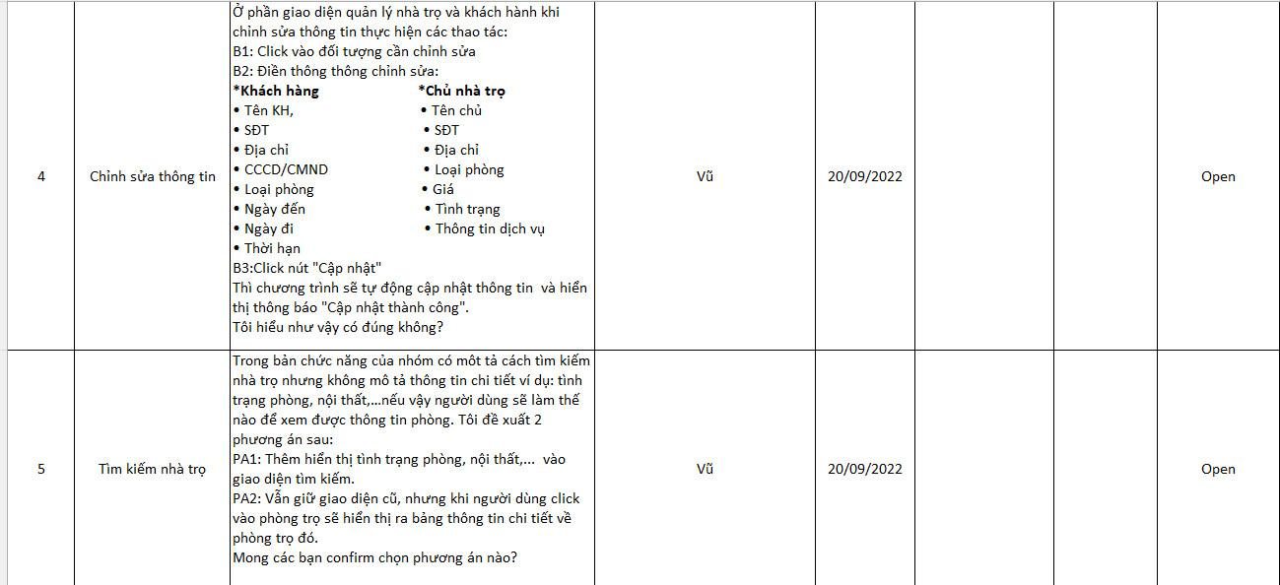

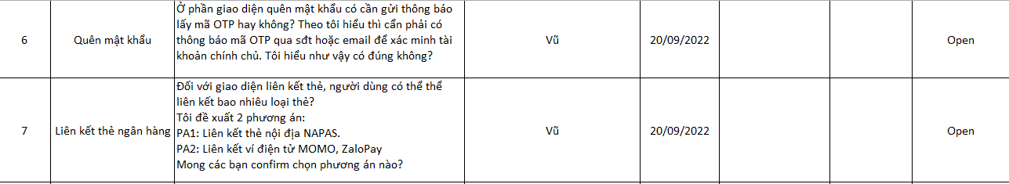

* Bảng Phân công:

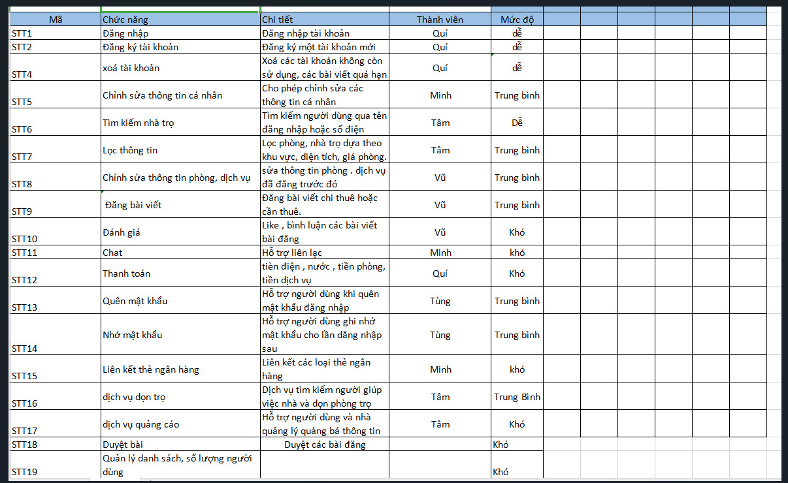

# Cơ sở dữ liệu

Theo như chức năng và yêu cầu trong requirement management. Cơ sở dữ liệu quản lý nhà trọ được phân tích và xây dựng theo các qui trình

+ Xem xét , phân trình tạo ra sơ đồ ERD để tìm ra mối liên kết quan hệ giữa các thực thể với nhau

+Sau khi hoàn thành sơ đồ ERD , Vẽ ra lược đồ quan hệ để xác định rõ mối quan hệ giữa các thực thể là mối quan hệ 1-N hay N-N

+ Thiết lập các cột của từng thực thể và đặt kiểu dữ liệu cho từng cột 1 và mô tả ý nghĩa nội dung của từng cột

+ Viết lệnh tạo bảng và lệnh liên kết giữa các thực thể

+ Hoàn thành cơ sở dữ liệu quản lý nhà trọ bằng Database Diagrams

## Sơ đồ erd

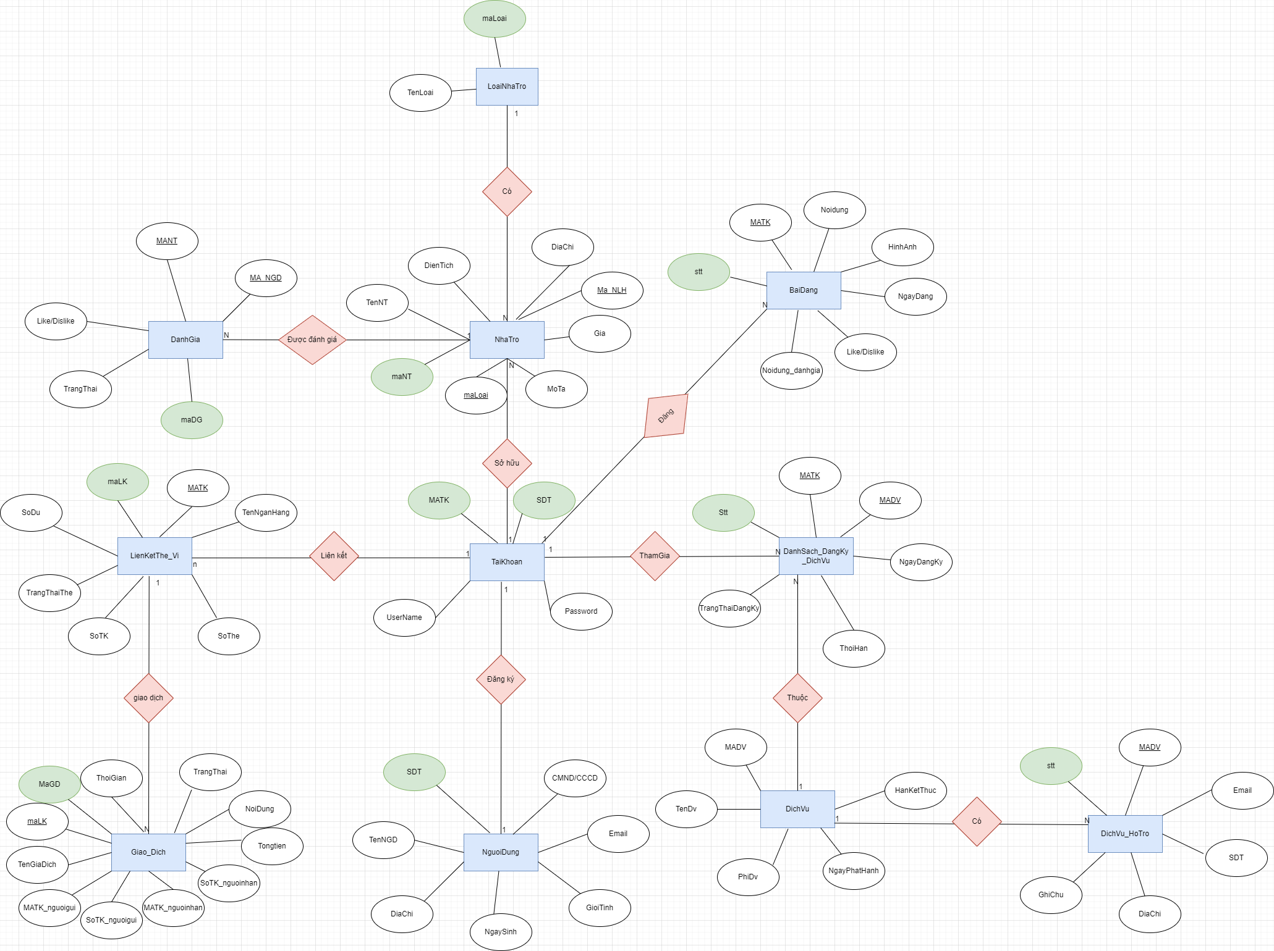

Lược đồ quan hệ

# Tạo cơ sở dữ liệu quản lý nhà trọ

## Bảng chỉ định kiểu dữ liệu và mô tả của các thuộc tính trong các các thực thể

+ LoaiNha

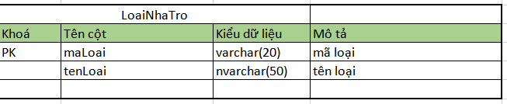

+ NhaTro

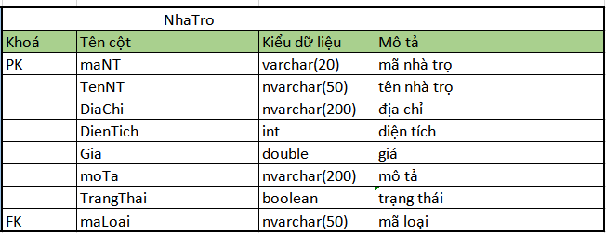

+ DanhGia

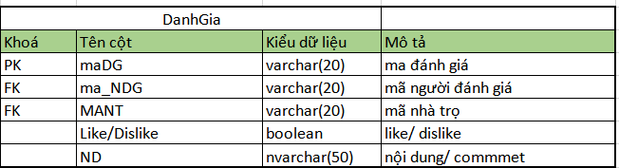

+ NguoiDung

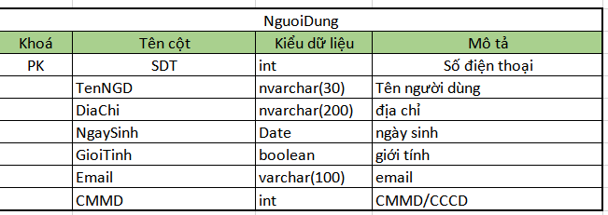

+ TaiKhoan

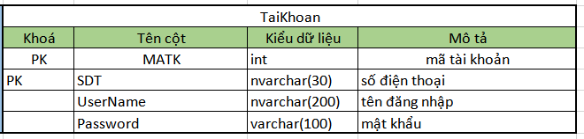

+ LienketThe_Vi

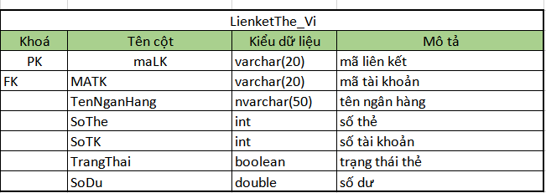

+ GiaoDich

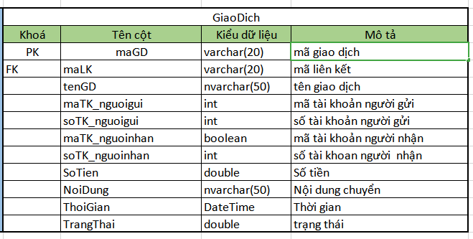

+ DichVu

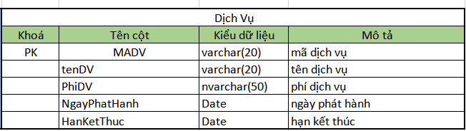

+ DichVu_HoTro

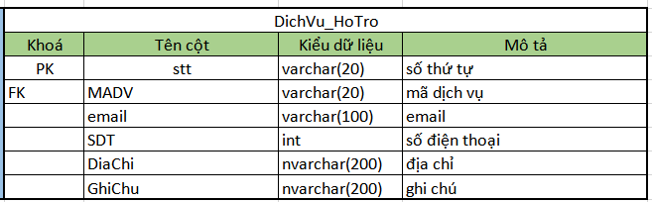

+ DanhSach_DangKy_DichVu

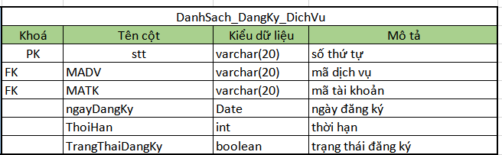

+ BaiDang

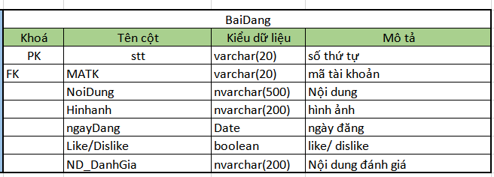

## Viết cơ sở dữ liệu cho quản lý nhà trọ

### Bảng LoaiNhaTro

**Tạo Bảng**

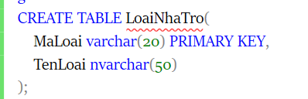

**Liên kết bảng**

-->Không có

**Thêm hàng**

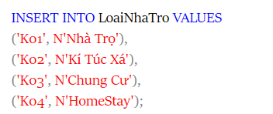

**Kết quả**

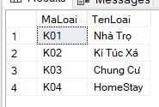

### Bảng NhaTro

**Tạo Bảng**

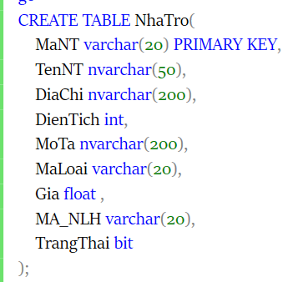

**Liên kết bảng**

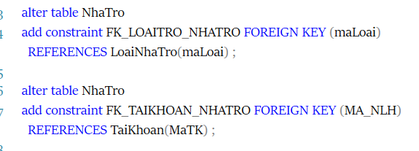

**Thêm hàng**

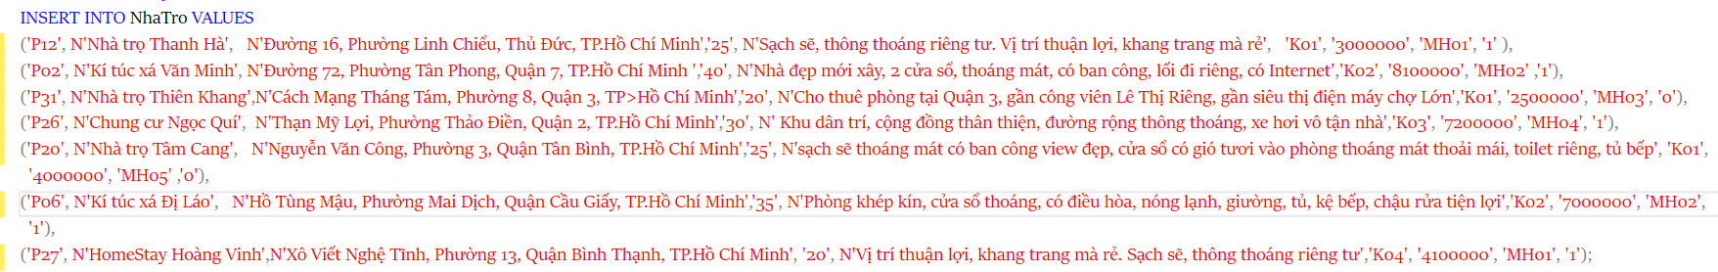

**Kết quả**

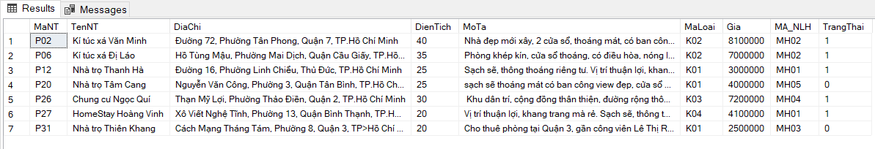

### Bảng DanhGia

**Tạo Bảng**

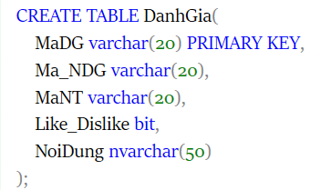

**Liên kết bảng**

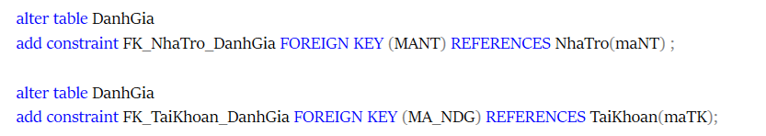

**Thêm hàng**

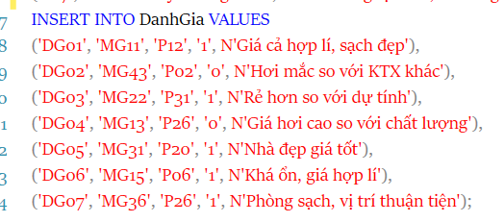

**Kết quả**

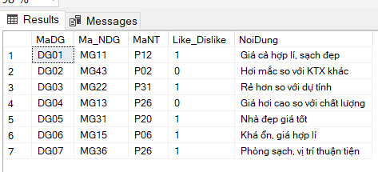

### Bảng TaiKhoan

**Tạo Bảng**

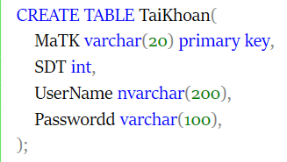

**Liên kết bảng**

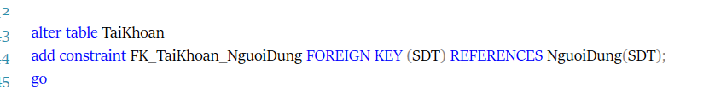

**Thêm hàng**

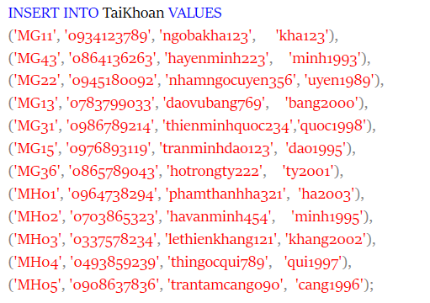

**Kết quả**

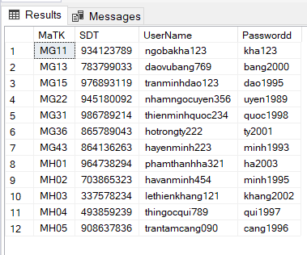

### Bảng NguoiDung

**Tạo Bảng**

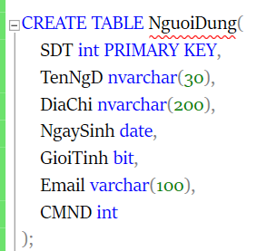

**Liên kết bảng**

**Thêm hàng**

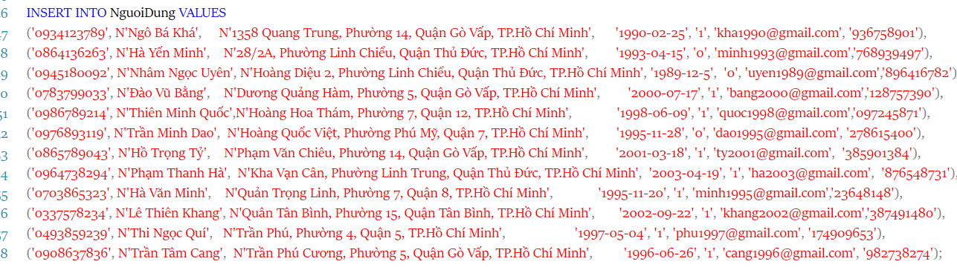

**Kết quả**

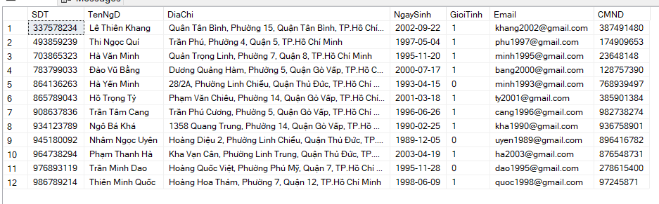

### Bảng LienKetThe_Vi

**Tạo Bảng**

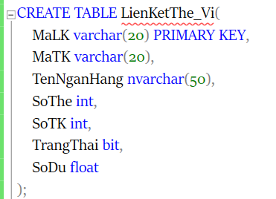

**Liên kết bảng**



**Thêm hàng**

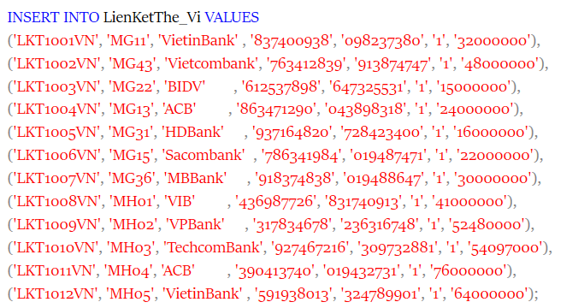

**Kết quả**

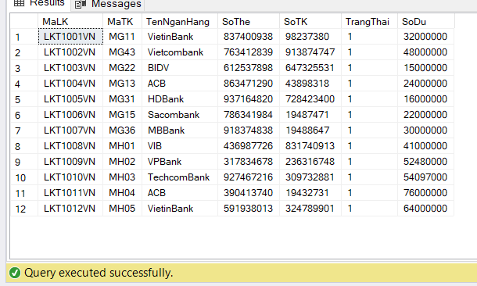

### Bảng GiaoDich

**Tạo Bảng**

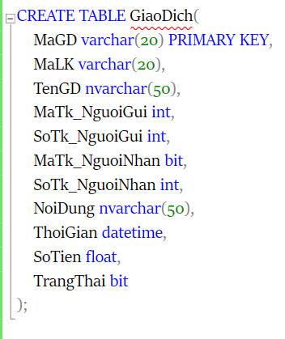

**Liên kết bảng**



**Thêm hàng**



**Kết quả**



### Bảng BaiDang

**Tạo Bảng**

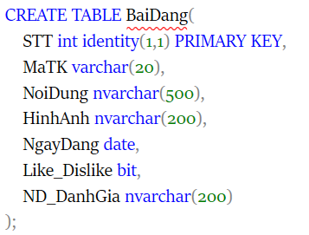

**Liên kết bảng**



**Thêm hàng**



**Kết quả**

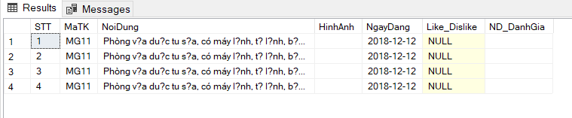

### Bảng DanhSach_DangKy_DichVu

**Tạo Bảng**

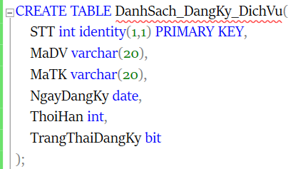

**Liên kết bảng**

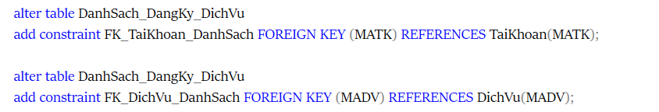

**Thêm hàng**

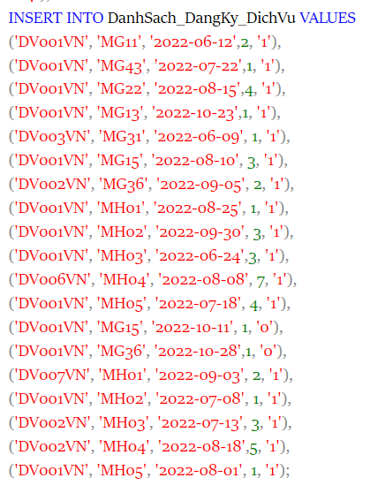

**Kết quả**

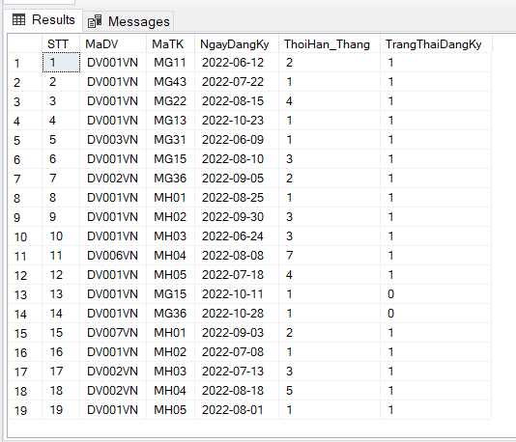

### Bảng DichVu

**Tạo Bảng**

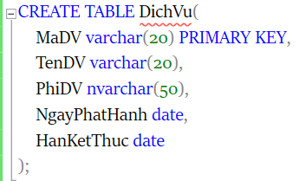

**Liên kết bảng**

**Thêm hàng**

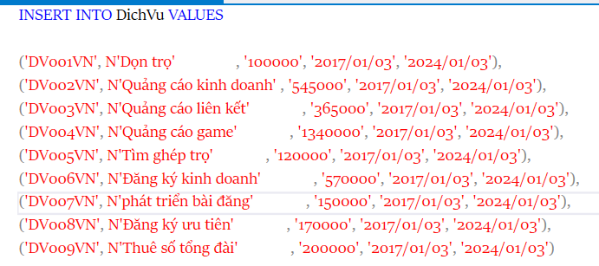

**Kết quả**

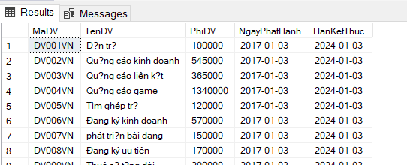

### Bảng DichVu_HoTro

**Tạo Bảng**

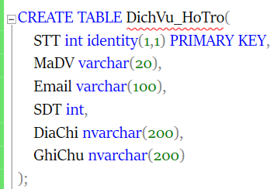

**Liên kết bảng**

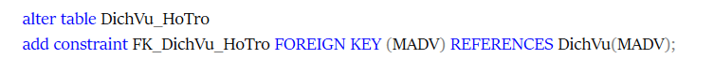

**Kết quả**

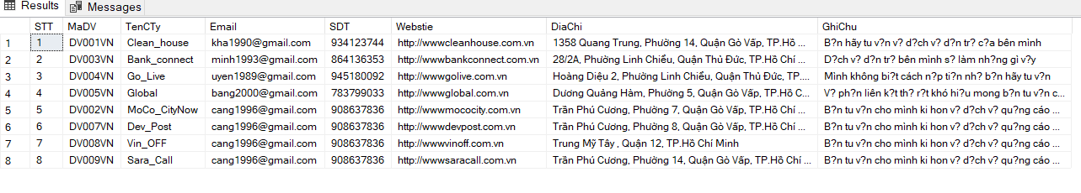

## Lược đồ Diagram

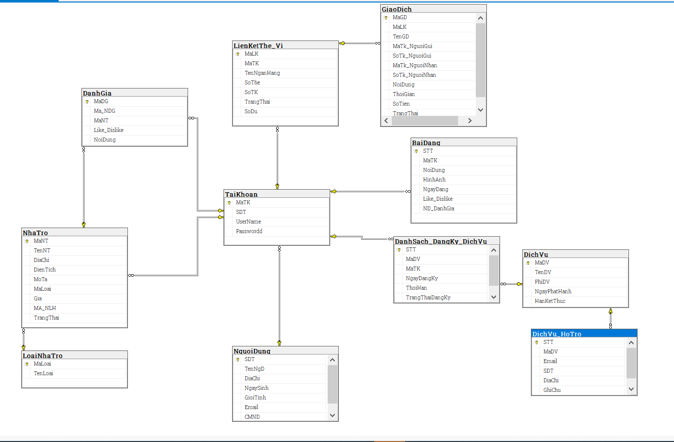

# Giao Diện

Giao diện tài khoản

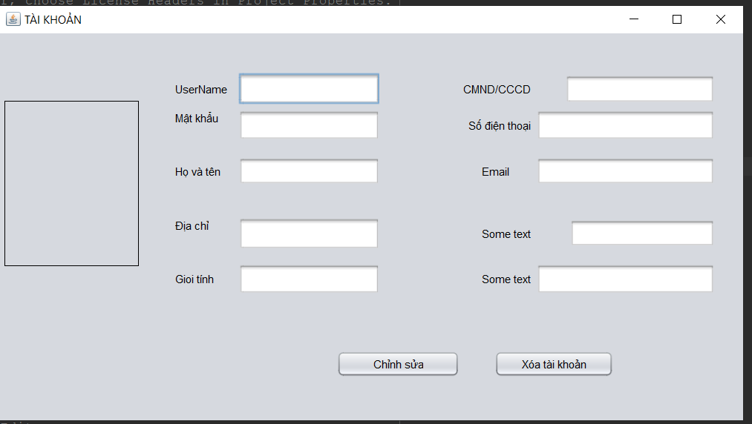

Giao diện Search_NhaTro

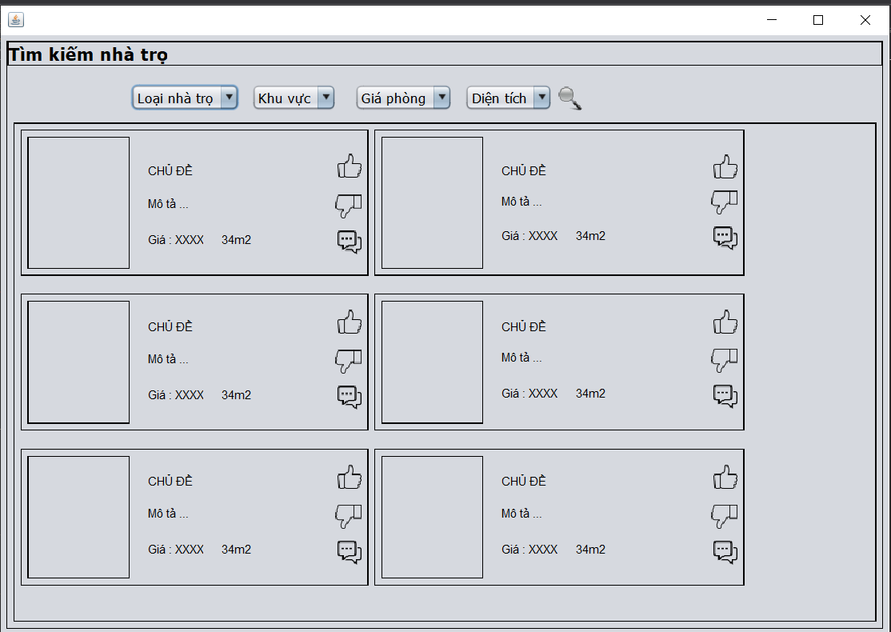

Giao diện search_user

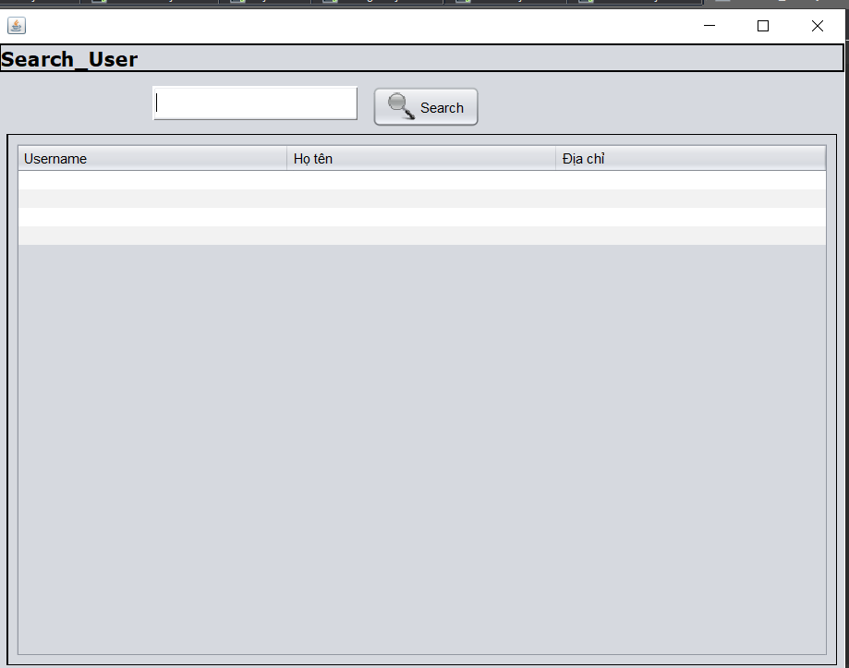

Giao diện manager

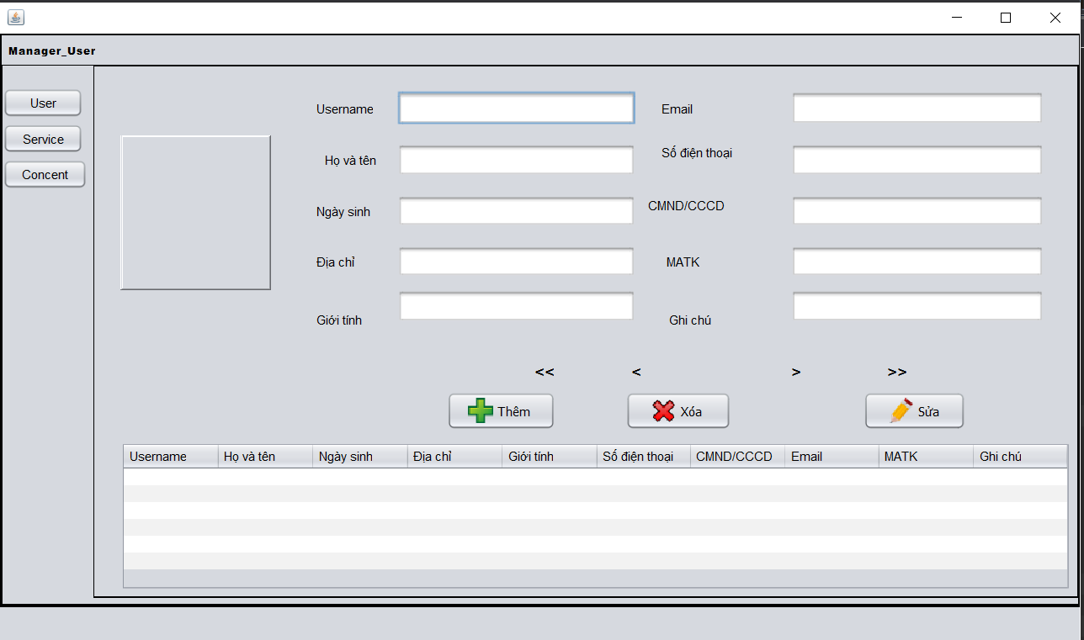

Giao diện manager_service

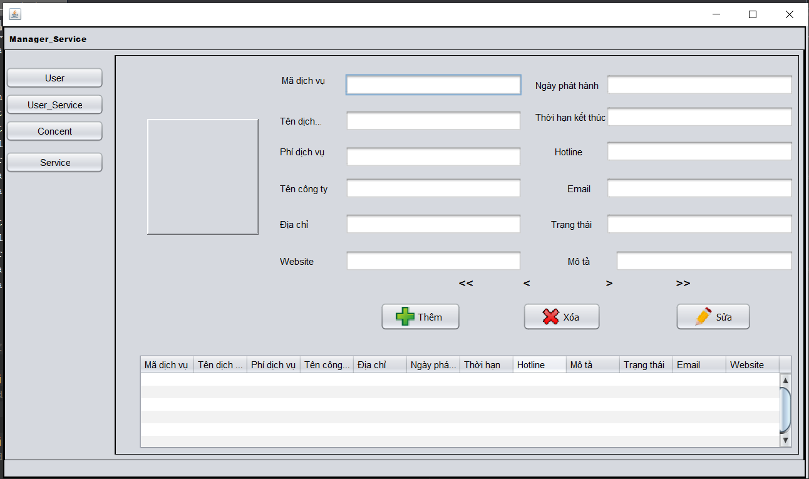

Giao diện manager_user_service

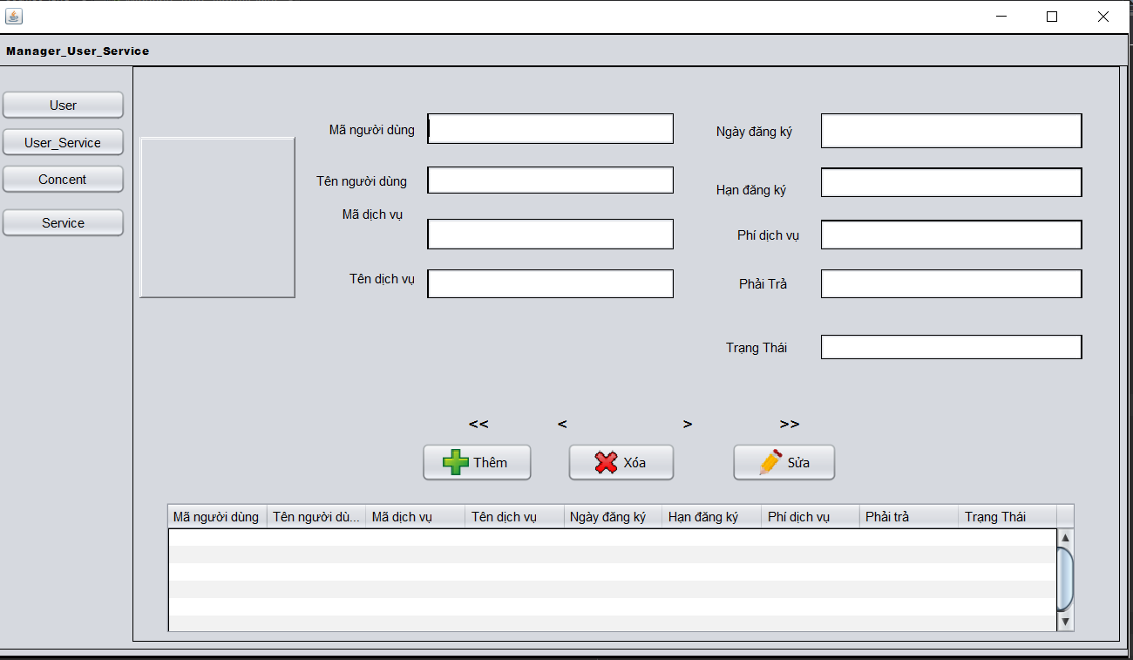

Giao diện Connect

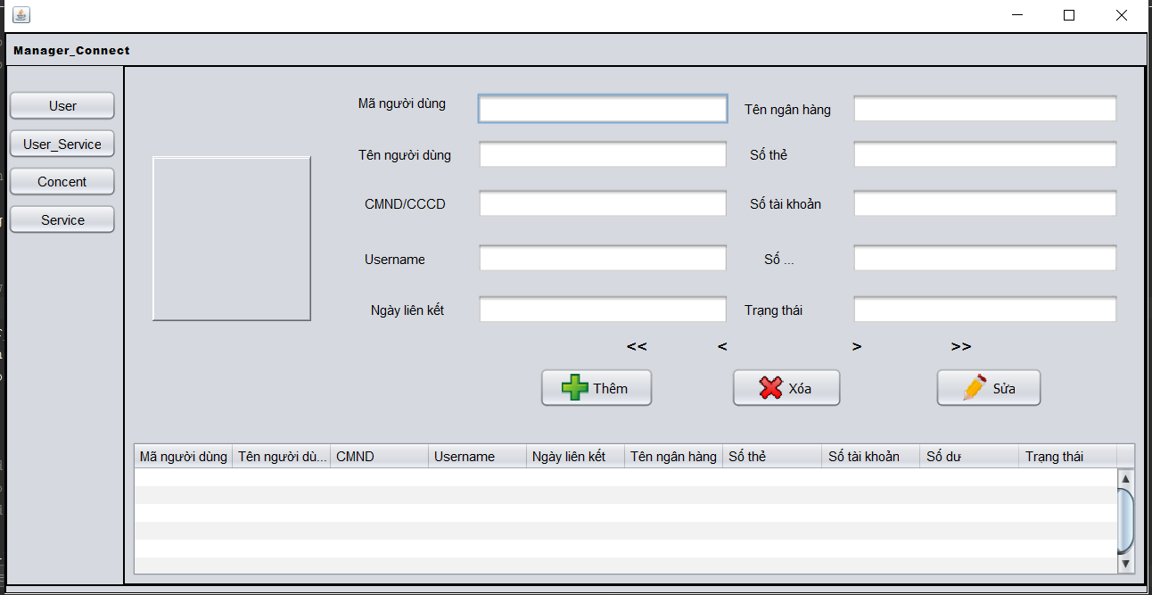

Giao diện user_connect

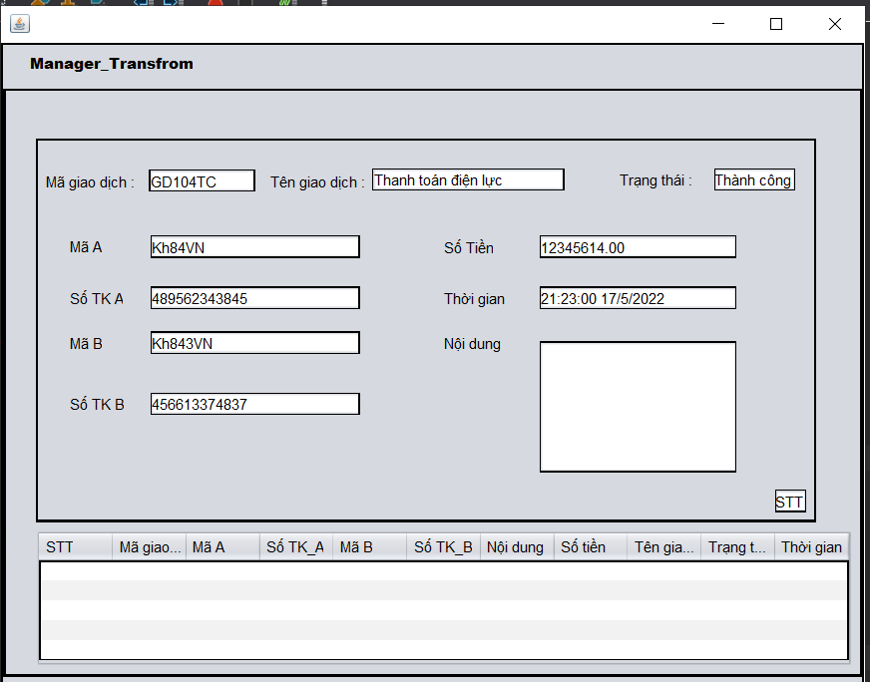

Giao diện Dịch vụ

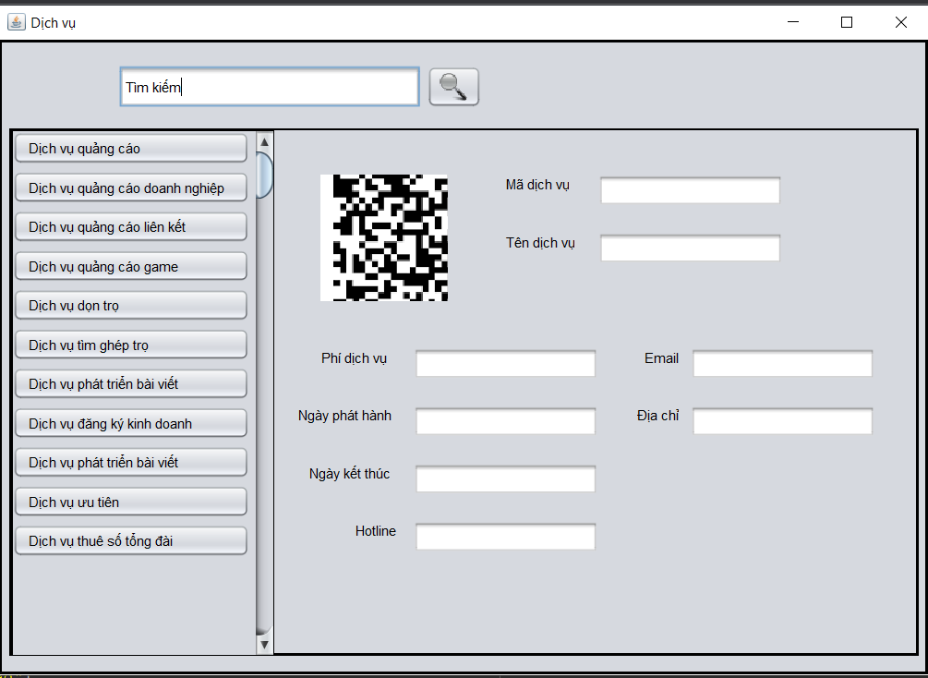

Hỗ trợ dịch vụ

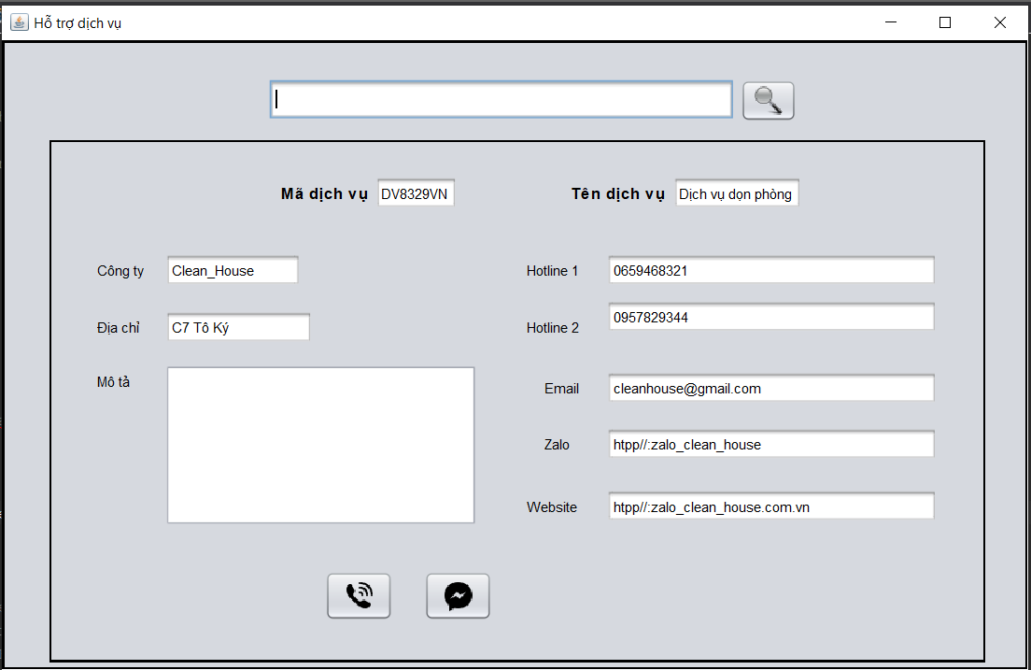

Giao diện Đăng ký

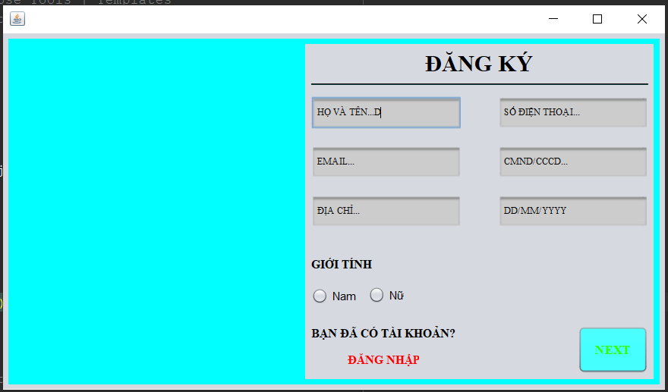

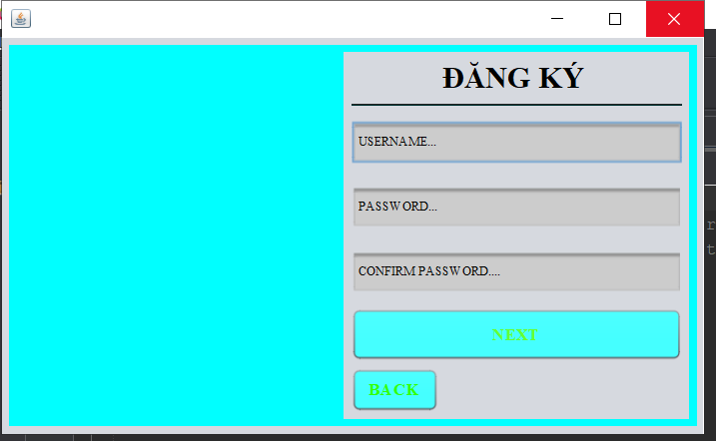

Giao diện Đăng nhập

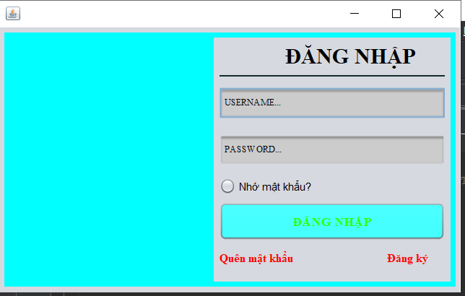

Giao diện giao dịch

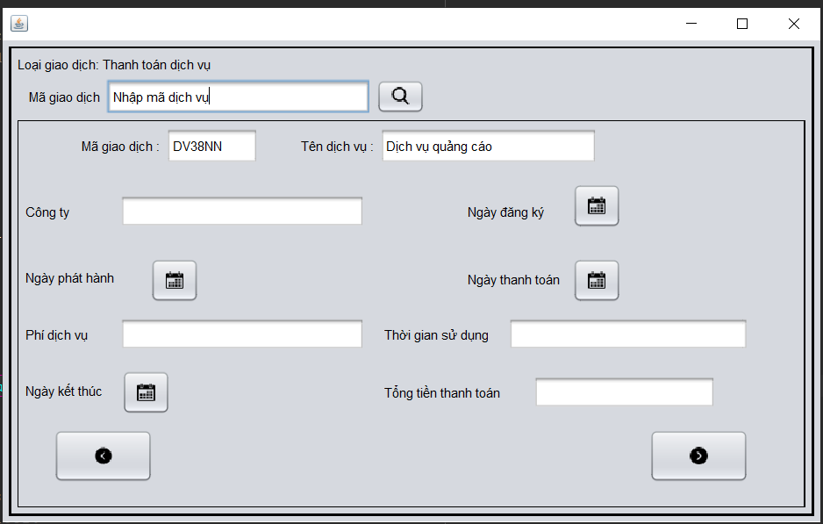

Giao diện cài đặt

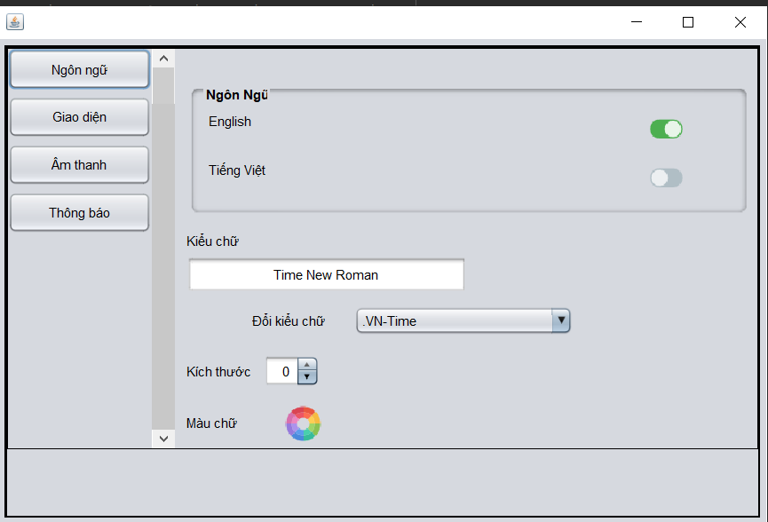

Giao diện Liên kết thẻ

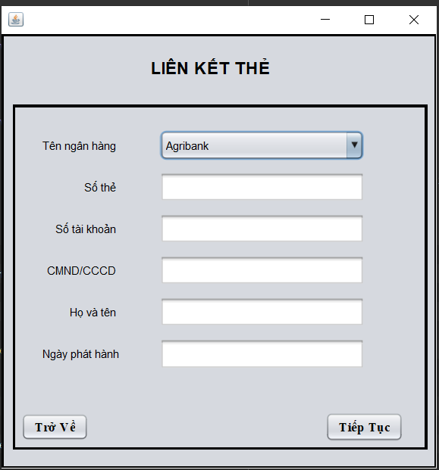

## Thiết lập các đối tượng thực thể

### - Người dùng

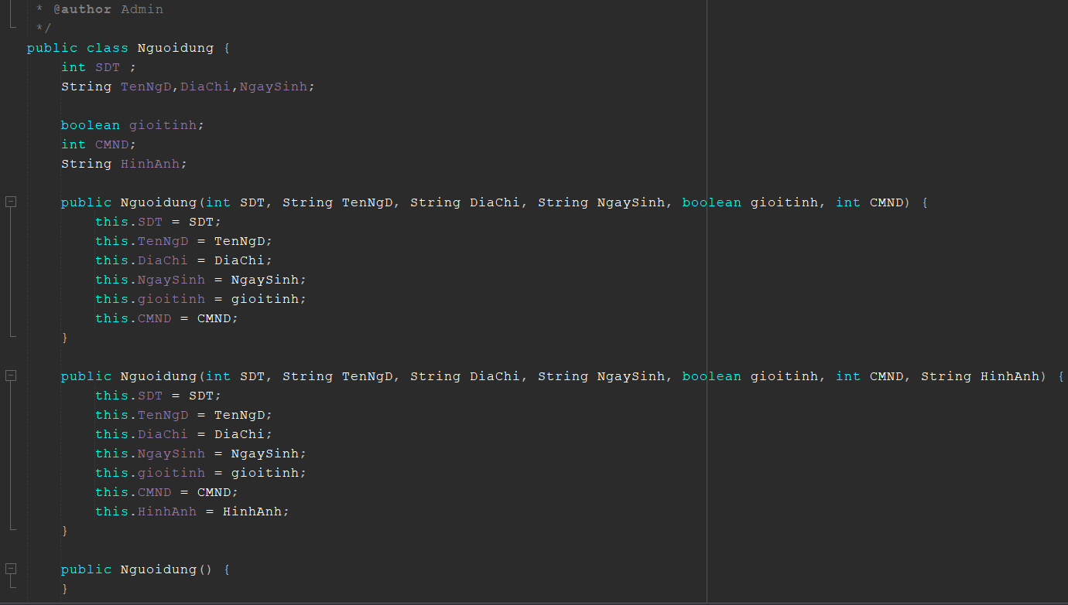

### - Tài khoản

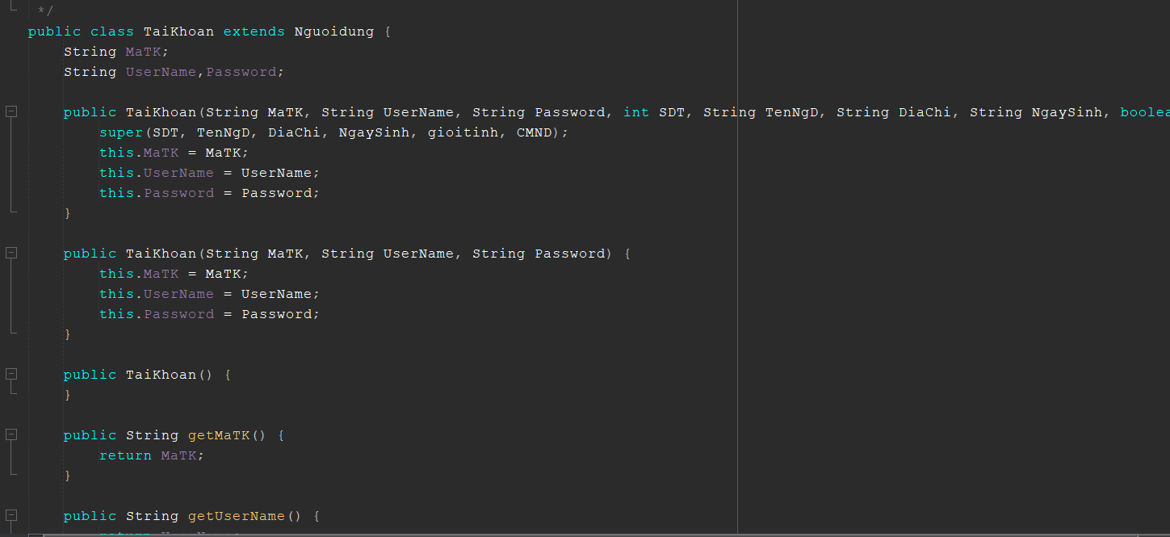

### - LoaiNhaTro

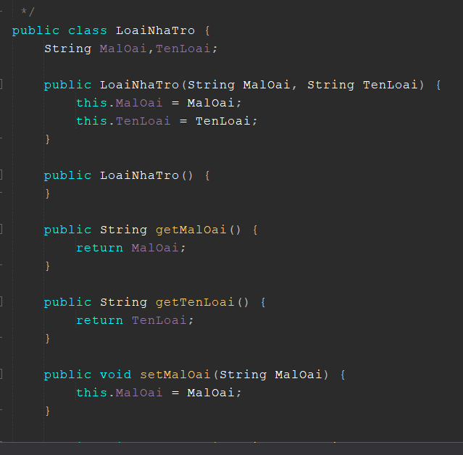

### - NhaTro

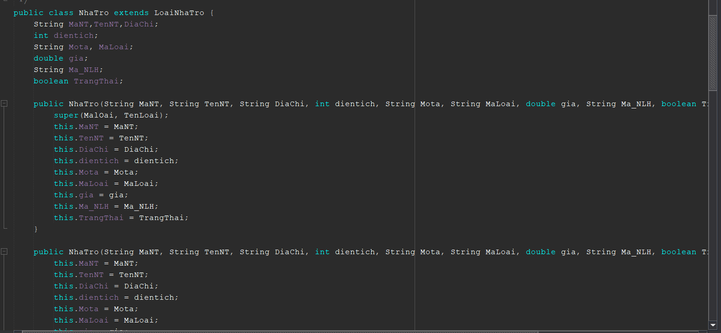

### - BaiDang

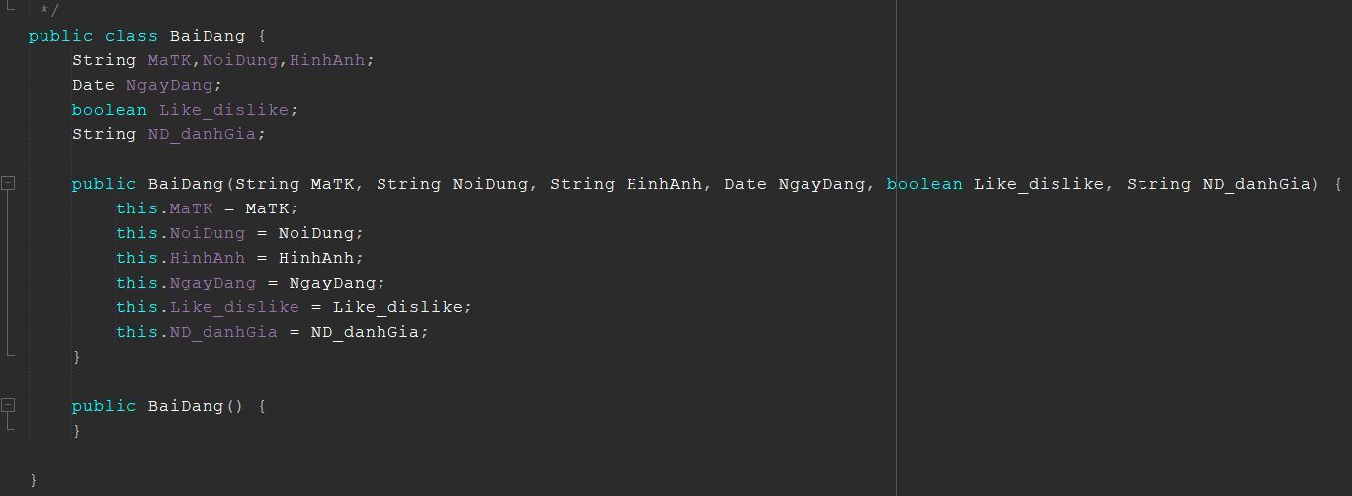

### - DichVu

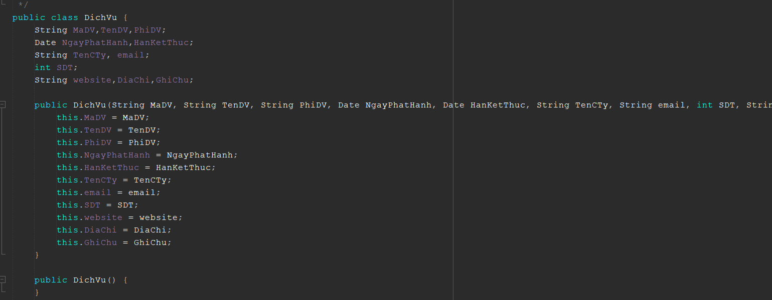

### - Đăng ký dịch vụ

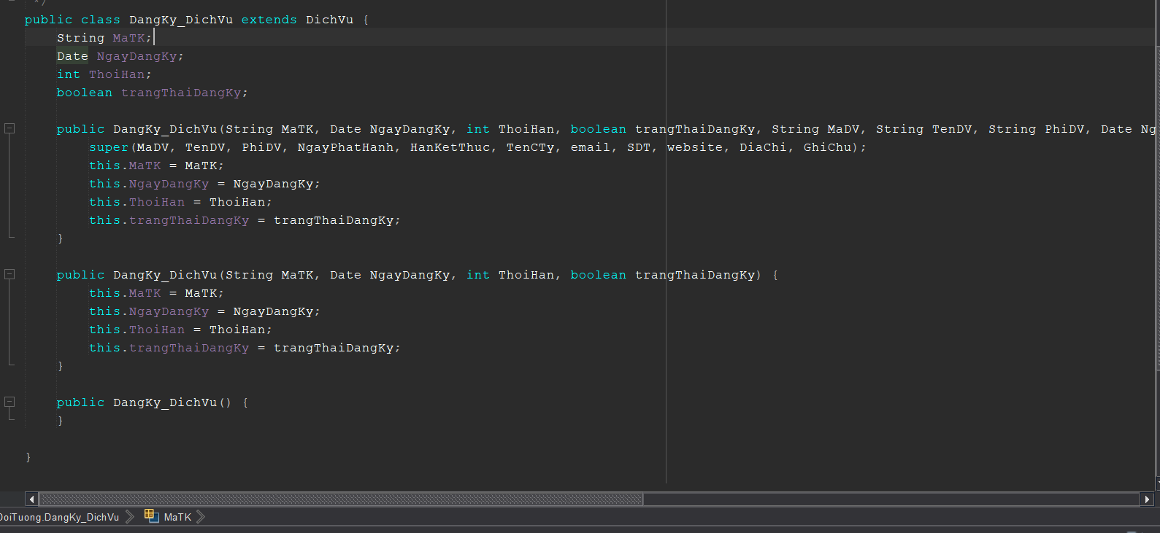

### - Liên kết ngân hàng

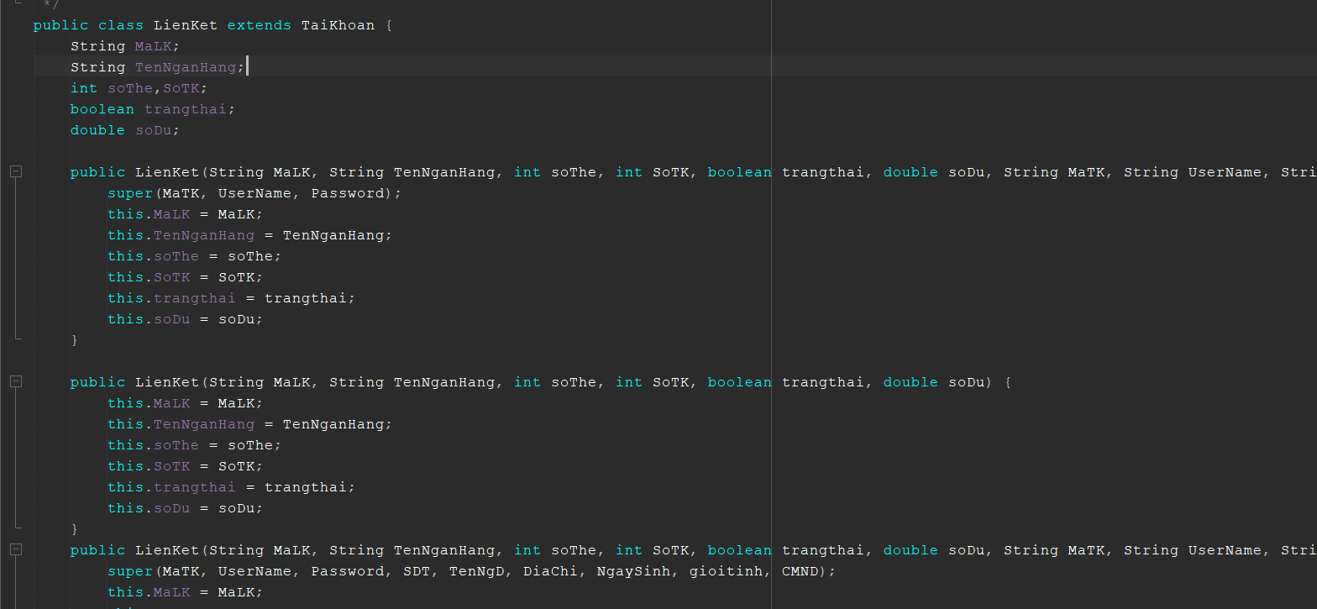

### Giao Dịch

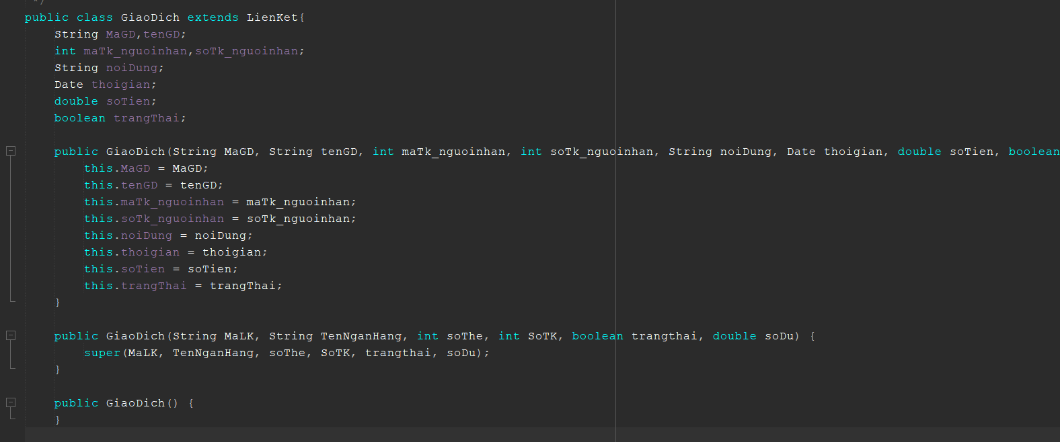

### - Danh Giá

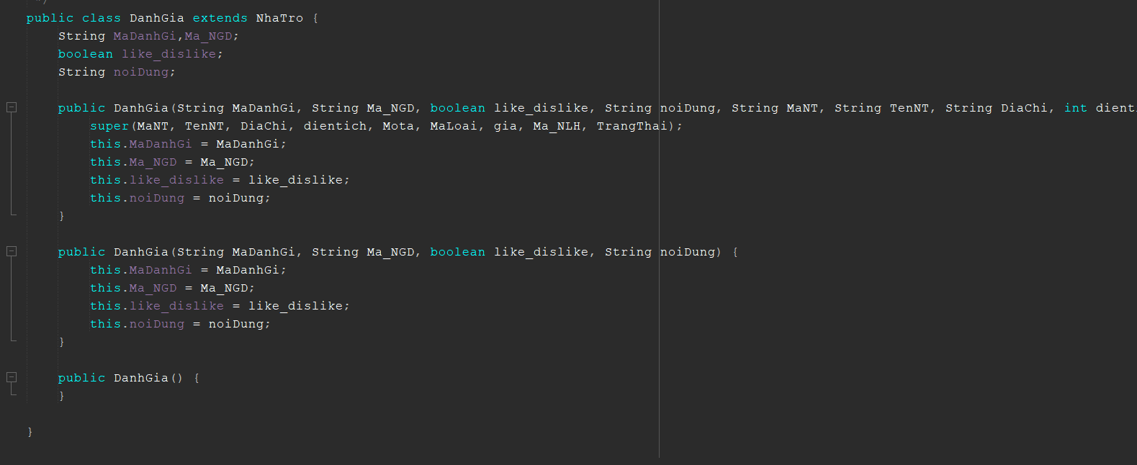

## - Tạo cơ sở liên kết với sql server

